**第15周第2课时（总第30课时）**

**【学习内容】（课题）第5.2 国际经济合作**

**【学习目标】**

**知识与能力：**

1.用实例说明加强国际合作的重要性，理解国际合作与经济全球化的重要意义

2.通过重要国际组织的学习，培养辩证思维能力。认识到国际组织既是国际合作的重要形式，又是国际斗争的主要场所。同时，理解中国在国际组织中所起到的重要作用。认识到中国地位的提升，培养民族自豪感。

**【学习重点】**用实例说明加强国际合作的重要性，理解国际合作与经济全球化的重要意义

**【学习方法】**课前线上“听说读写”，课上线下“问创演”，课后复习练习。

**【学习过程】**教师寄语：相信自己，永不言败！

**【预习指导】：**在解决问题之前必须仔细阅读教材，并用铅笔及时圈画认为重要的知识点，然后根据预习内容再次阅读教材，在阅读中深入思考，独立完成每个预习任务。

**挑战项目一**：**读教材106-107页内容，了解国际合作与经济全球化的重要意义。**

1．随着知识经济和 的来临，各国各地区的经济联系越来越紧密，产品生产的 越来越显著。

2、21世纪， 和 成为全人类共同的心声，也是当今世界的主题。

3、大量的 和地区性、全球性的经济贸易组织的出现使世界相互依赖相互融合，并朝着经济 的方向发展。

4、全球共享的财富是指资源、 、人才、 等。

**挑战项目二**：**读教材107-109页内容，了解国际经济合作中的重要组织，知道主要国际组织的宗旨、职责和总部所在地。**

1．世界贸易组织：

宗旨 、总部设在

主要职责 ， 年12月11日中国加入世贸组织。

2.读教材107_108页文字,回答问题.按照国际组织涉及的区域或主办机构给他们分分类,完成下表中的内容.

|  |  |
| --- | --- |
| 分类标准 | 国际经济组织的名称或代称 |
| 全球性组织 |  |
| 区域性组织 |  |
| 政府组织 |  |
| 非政府间组织 |  |

1. _______是世界规模最大.最有影响力的全球性国际组织,目前已有____个成员国,总部设在______,联合国共设_____大机构.中国安全理事会的_____个长任理事国。

**【预习诊断】**

1．世界贸易组织的简称是（ ）

A．WTO B．GDP C．OPEC D．APEC

2．2001年12月11日，我国正式加入的重要国际组织是 （ ）

A．OPEC B． APEC C． WTO D．上海合作组织

3．世界各国的经济发展方向是 ( )

A、独立化 B、分工化 C、精细化 D、全球化

4、推动经济全球化的主要因素是 ( )

①科技进步 ②跨国公司、全球化战略

③发展中国家经济的发展 ④一个国家努力发展自身经济

A、①②③ B、②③④ C、①② D、③④

5．联合国的总部设在（ ）

A．日内瓦 B．纽约 C．洛桑 D．伦敦



**【拓展训练】**

1．联合国的总部设在（ ）

A．日内瓦 B．纽约 C．洛桑 D．伦敦

2．世界贸易组织的简称是（ ）

A．WTO B．GDP C．OPEC D．APEC

3．2001年12月11日，我国正式加入的重要国际组织是 （ ）

A．OPEC B． APEC C． WTO D．上海合作组织

4．世界各国的经济发展方向是 ( )

A、独立化 B、分工化 C、精细化 D、全球化

5、下列描述不正确的是 ( )

A、发达国家没有必要与发展中国家进行合作

B、发展中国家从发达国家引进资金、技术和设备

C、发达国家从发展中国家进口原料、初级产品

6、推动经济全球化的主要因素是 ( )

①科技进步 ②跨国公司、全球化战略

③发展中国家经济的发展 ④一个国家努力发展自身经济

A、①②③ B、②③④ C、①② D、③④

7．联合国总部设在下列哪个国家内？  （   ）

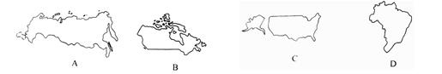

8、读“某型飞机生产网络图”，分析回答

（1）图示说明：某型飞机这种高科技的 产品需要 共同完成。

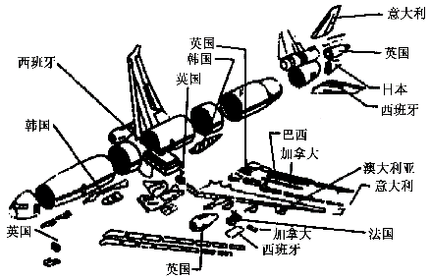（2）图中看出：飞机零件的生产国，绝大多数是 国家（发达或发展中），这是竞争的结果。

**【限时作业】（共10分，选择题1-6题每个1分，第7题每空1分。）**

1. 巴基斯坦2016年雨季降雨来势汹汹，引发特大洪灾，在其抗洪救灾过程中发挥重要作用的国际组织是（   ）。
2. 国际奥委会、联合国          B. 石油输出国组织、世界贸易组

C. 国际红十字会、联合国         D. 国际奥委会、欧洲联盟

2、下列国家中担任联合国常任理事国的是：（　　）  
①德国  ②俄罗斯  ③日本  ④中国  ⑤澳大利亚  ⑥法国．

A. ①②③ B. ①③④   C. ③⑤⑥   D. ②④⑥

3、当今社会，国际合作日益密切，世界正朝着经济全球化方向发展。下列生产、生活现象中不能体现经济全球化的是（    ）

A. 在北京的超市可以买到山东烟台的苹果

B. 在中国可以买到产自美国的最新手机iphone6

C. 中国的棉花、淡水产品可以出口到日本

D. 上海宝钢的铁矿石主要来自澳大利亚

4、有关国际经济合作重要性的叙述，不正确的是（　　）

A. 有利于输入本国经济发展稀缺的技术或产品

B. 有利于输出本国多余的技术或产品

C. 产生经济贸易纠纷，不利于经济发展

D. 通过优势互补，推动各国共同发展

5、我国于2001年12月正式加入的国际组织是（　　）

A. 世界贸易组织 B. 亚太经合组织

C. 上海合作组织           D. 东南亚国家联盟

6、发展中国家在国际贸易中赚的钱少，是因为（ ）

A. 出售飞机、轿车等产品     B. 出售的产品价格高

C. 出售农、矿等初级产品       D. 制造的产品技术含量高

7、读漫画“剪刀差”，回答下列问题。  
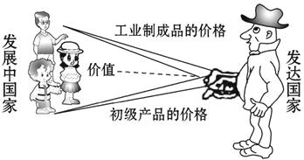

（1）漫画显示：发达国家进口________、价格低、出口________、 价格高，从中获取高额利润。

（2）在国际贸易中，处于主导地位的是________国家。如果不改变这种格局，世界经济的差距将会________。（增大或者是减少）

**附 第二节《国际经济合作》拓展训练答案**

1、B．纽约 2、A．WTO 3、 C． WTO 4、D、全球化 5、A、发达国家没有必要与发展中国家进行合作 6、C、①② 7、C、 8、国际合作 发达

**限时作业：**

1、C. 国际红十字会、联合国 2、D. ②④⑥ 3、A. 在北京的超市可以买到山东烟台的苹果  4、C. 产生经济贸易纠纷，不利于经济发展

1. （1）、A. 世界贸易组织     6、C. 出售农、矿等初级产品  7、初级产品 工业制成品

（2）、发达 增大